TRAVNIK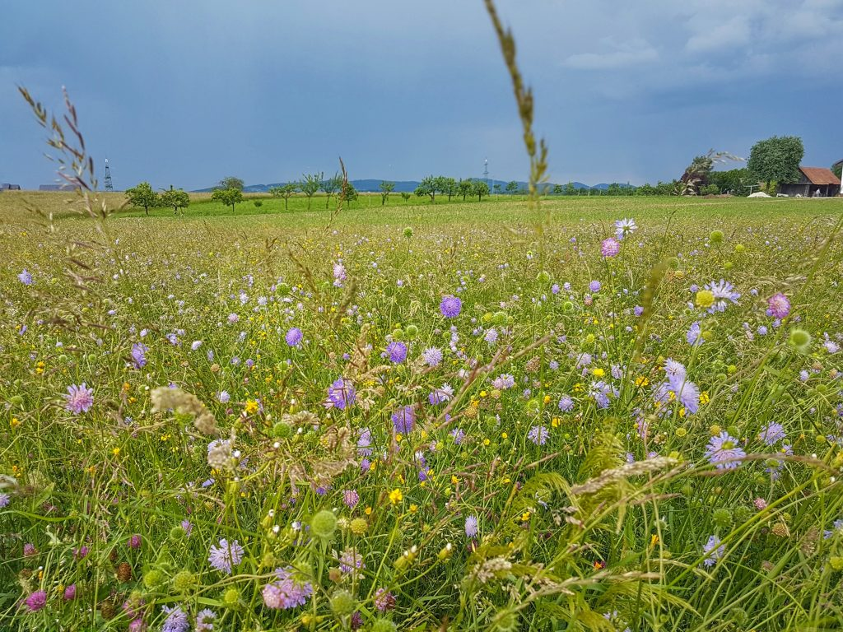

TRAVNIK JE ŽIVLJENJSKO OKOLJE, V KATEREM MED RASTLINAMI PREVLADUJEJO TRAVE IN ZELIŠČA, MED ŽIVALMI PA ŽUŽELKE. NA TRAVNIKU PA SO TUDI ROŽE.
TRAVNIKE ČLOVEK VZDRŽUJE S KOŠNJO, KI JO IZVEDE ENKRAT ALI DVAKRAT LETNO.
TRAVNIKI IMAJO VELIK POMEN ZA ČLOVEKA, SAJ KMETJE TU PRIDELUJEJO KRMO ZA ŽIVALI.

ŽIVALI NA TRAVNIKU DELIMO NA :
- TISTE, KI JEDO RASTLINE (KOBILICE, GOSENICE, POLŽI),
- TISTE, KI SODELUJEJO PRI RAZGRADNJI SNOVI IN GNOJENJU (DEŽEVNIKI, HROŠČ)
- TISTE, KI ZRAČIJO IN RAHLJAJO TLA (POLJSKI MURNI, BRAMORJI),
- TISTE, KI OPRAŠUJEJO (ČEBELE, ČMRLJI IN DRUGE ŽUŽELKE),
- TISTE, KI URAVNAVAJO ŠTEVILO ŠKODLJIVCEV (KANJA, PIKAPOLONICE, PAJKI, GADI)
MUREN
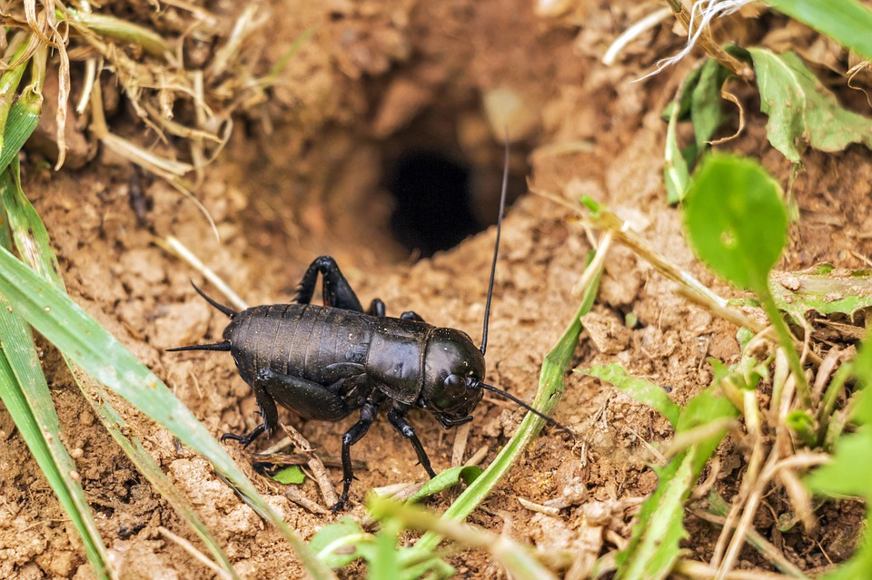
MURNOVO CVRČANJE ZAZNAMUJE TOPLE POLETNE NOČI. JE ZELO PLAŠEN IN OB NAJMANJŠEM ZNAKU NEVARNOSTI HITRO POBEGNE V SVOJE PODZEMNO SKRIVALIŠČE.
MRAVLJA
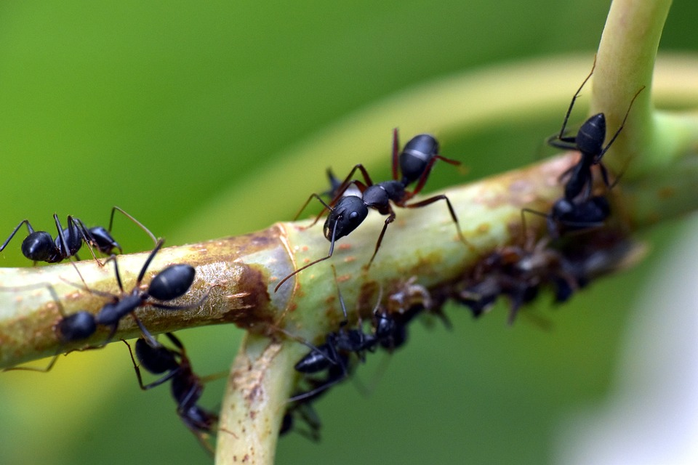
MRAVLJE ŽIVIJO SKUPAJ V VELIKIH DRUŽINAH .

PIKAPOLONICA
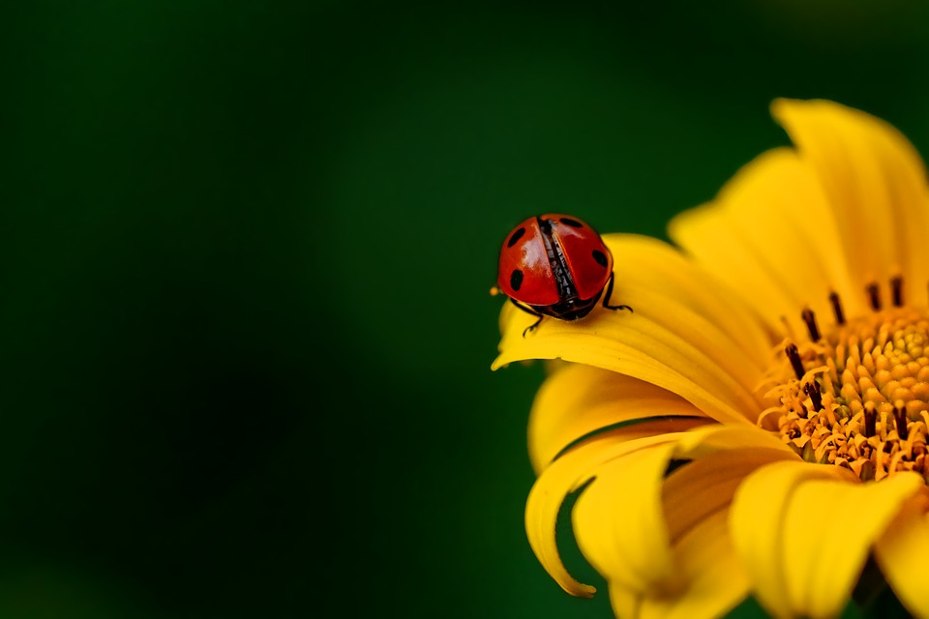
PIKAPOLONICE SO ZNANE PREDVSEM PO TEM, DA JEDO UŠI .

KRT
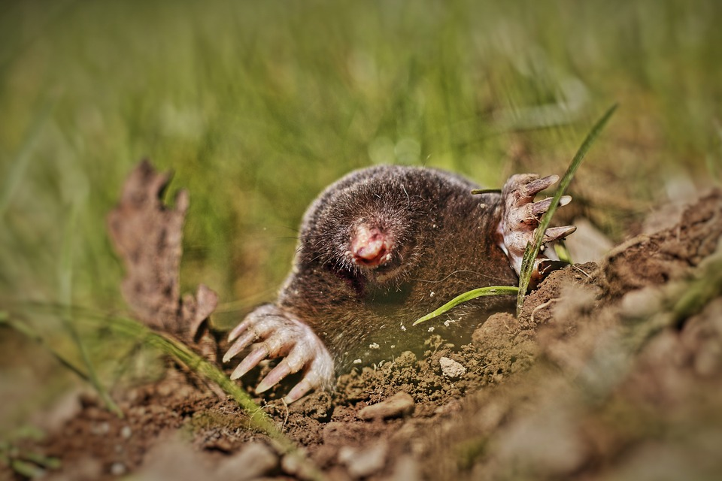
KRT JE ŽUŽKOJED IN ŽIVI POD ZEMLJO. KOPLJE DOLGE ROVE, HRANI SE Z DEŽEVNIKI IN DRGIMI ŽIVALMI, KI JIH NAJDE NA POTI. NJEGOVIH OČI SKORAJ NE VIDIMO, KER SO ZELO MAJHNE IN POKRITE S KRZNOM.
DEŽEVNIK

PONOČI DEŽEVNIKI PRILEZEJO IZ TAL NA POVRŠJE. RAHLJAJO PRST IN JO BOGATIJO. PREHRANJUJE SE Z ODMRLIMI LISTI.
METULJ
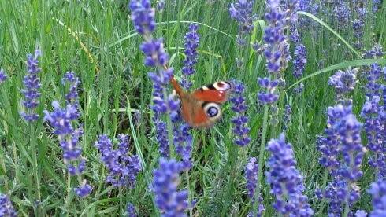
SO ŽUŽELKE S PISANIMI KRILI. PREHRANJUJE SE Z NEKTARJEM IN JE ODLIČEN OPRAŠEVALEC.

POLŽ
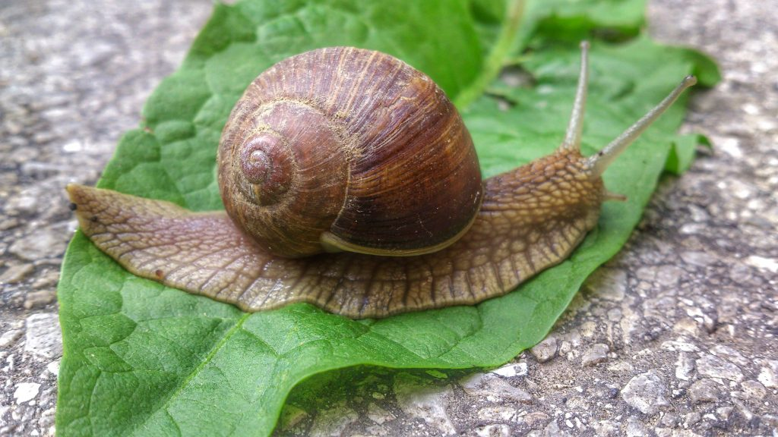
VEČINA POLŽEV IMA V SPIRALO ZAVITO LUPINO, KI JO IMENUJEMO HIŠICA.
KOBILICA
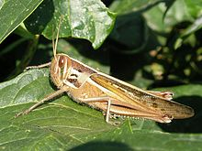
JE ŽUŽELKA. IMA DOLGE ZADNJE NOGE, S KATERIMI SE ODRIVA. PREHRANJUJE SE S TRAVAMI.
KANJA
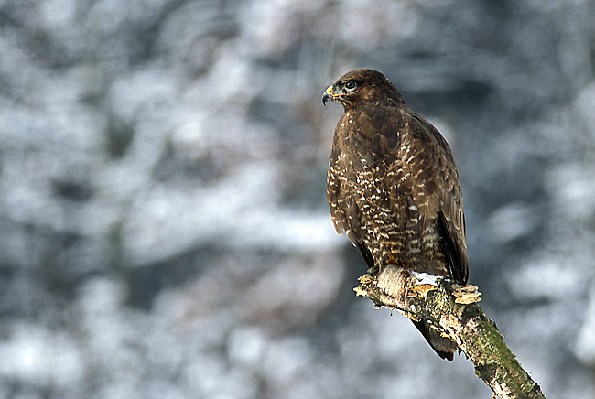
KANJA JE UJEDA. IMA OSTER KLJUN IN KREMPLJE. LOVI PREDVSEM MIŠI, PA TUDI PTICE IN ŽABE.

